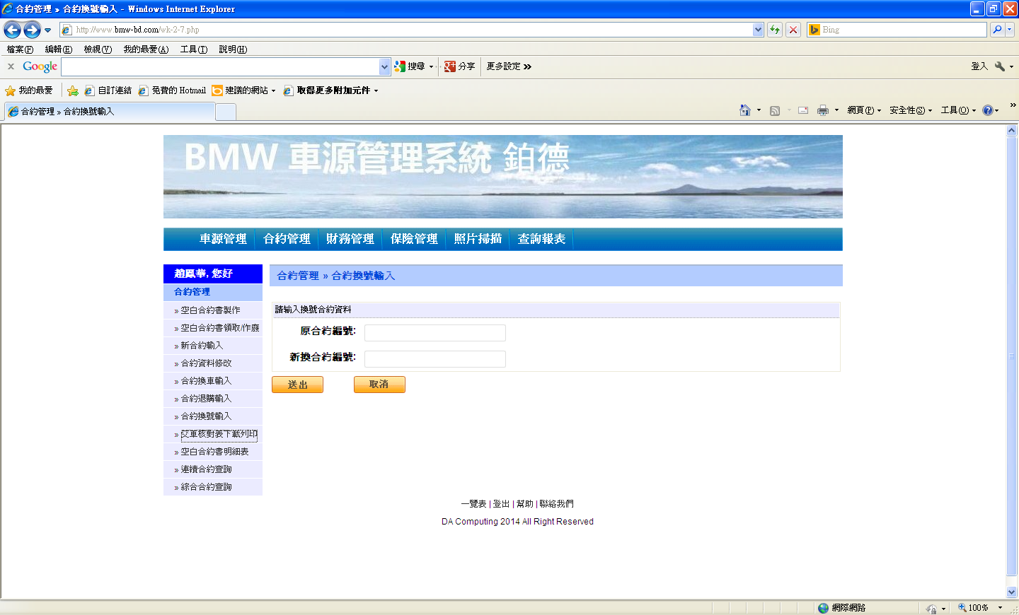
- 需要有到車明細表【格式有疑問，請看紅字的部份】
- 合約書管理需增加採購空白合約書管理【可以，已列入設計規劃】
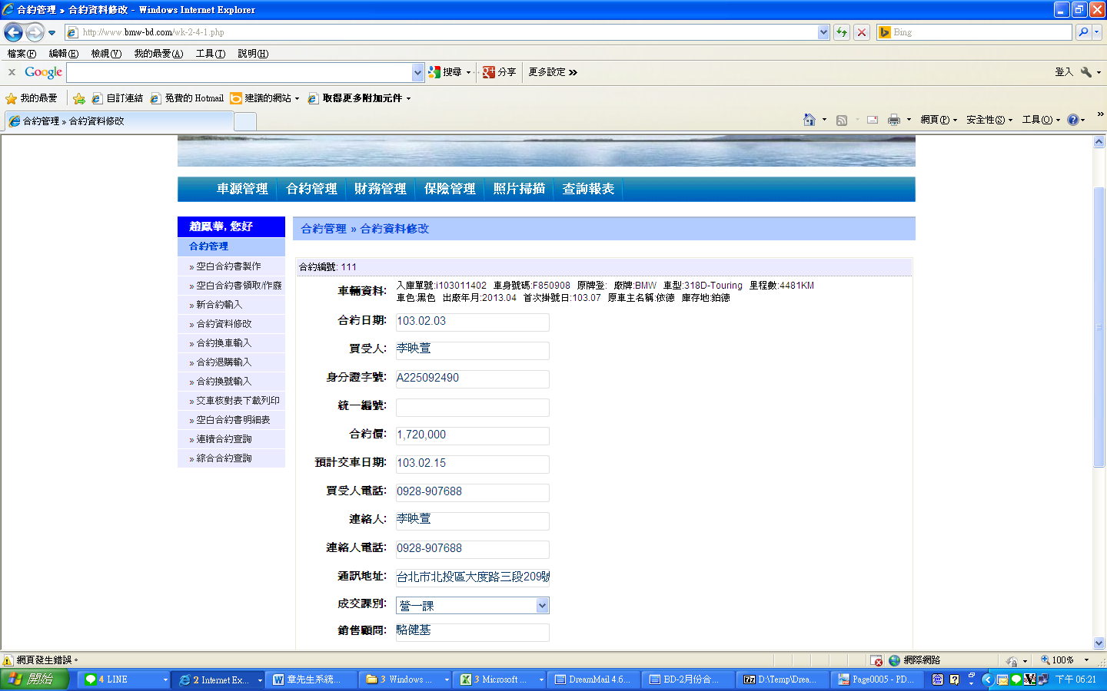
- 銷售:需新增出生年月日 【是買受人或是連絡人或是二者都要】買受人
- 銷售:客戶通訊地址格式與領牌地址相同

是否只變更以上的部份，其餘是否還有須增刪的欄位變更？ 目前連絡人先保留

